|  |  |  |
| --- | --- | --- |
| **1.** |  | **프로젝트 개요** |

* 프로젝트명 : 가맹점 관리 프로젝트
* 개발목적
* 목적 1 효율적인 가맹점 관리 및 재고관리(EDI)를 목표
* 목적 2 가맹점간의 커뮤니티 활성화
* 목적 3 실시간 채팅을 통한 본사와의 실시간 업무 처리 극대화
* 개발기간

2023-02-28 ~ 2023-07-28

* 개발범위 및 기능
* 개발 범위
* DB를 이용한 가맹점 총괄 관리
* 본사와 가맹점간의 채팅을 이용한 통신망 형성
* 프로그램 기능
* SQL Server를 활용한 DB
* ASP.NET Core를 활용한 웹페이지
* .NET FrameWork를 활용한 WinForm
* 개발환경

Windows 10

- SQL Server 2022

- Visual Studio 2017

|  |  |  |
| --- | --- | --- |
| **2.** |  | **프로젝트 세부 내용** |

기본 준수사항 : 각 가맹점,회원 등을 구분 가능하게끔 설계

Database를 활용해 정보를 공유

별도 서버를 기반한 멀티 채팅

* 개발환경

|  |  |  |  |  |  |
| --- | --- | --- | --- | --- | --- |
| 구 분 | 시 스 템 환 경 | | | | 비 고 |
| OS | Language | FrameWork | Database |
| Franchise | Windows | C# | .NET 4.6 | SQL Server 2022 |  |
| Franchise.Web | Windows | C# | ASP.NET Core 1.0 | SQL Server 2022 |  |
| FranchisePOS | Windows | C# | .NET 4.6 | SQL Server 2022 |  |
| Server | Windows | C# | .NET 4.6 | SQL Server 2022 |  |
|  |  |  |  |  |  |
|  |  |  |  |  |  |

* 구축 세부 내용
* 프로젝트 구성 및 UI 디자인

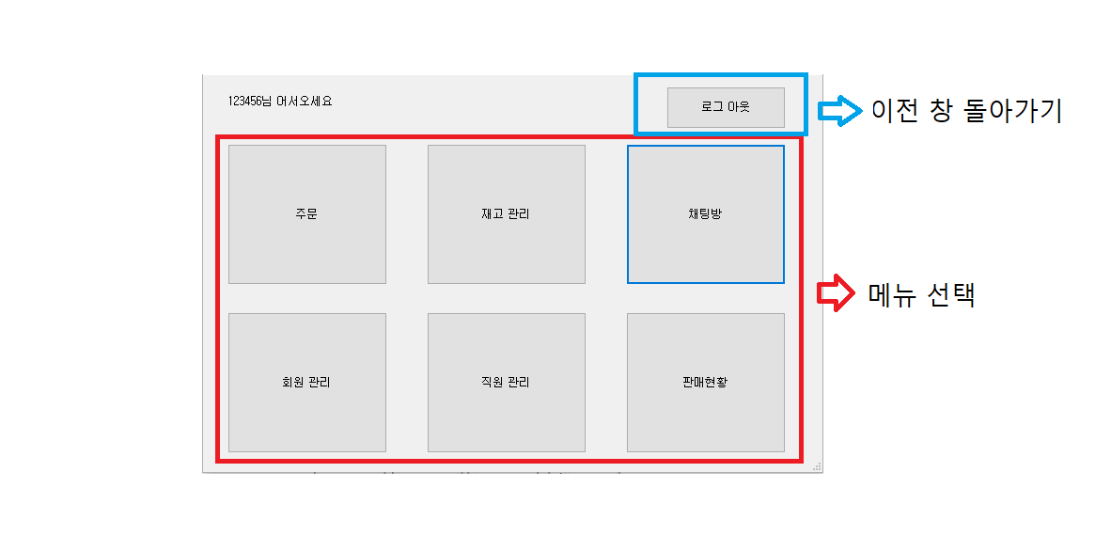

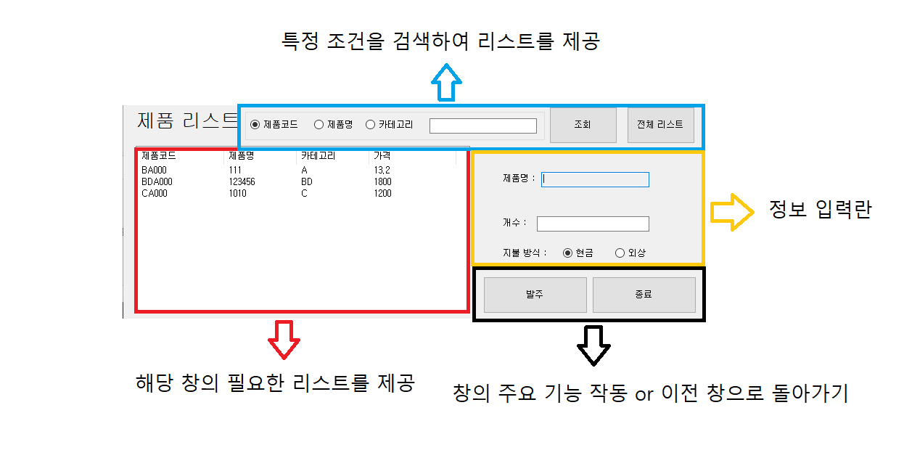

* 데이터베이스 스키마 구성  
  -전체적인 데이터베이스 스키마

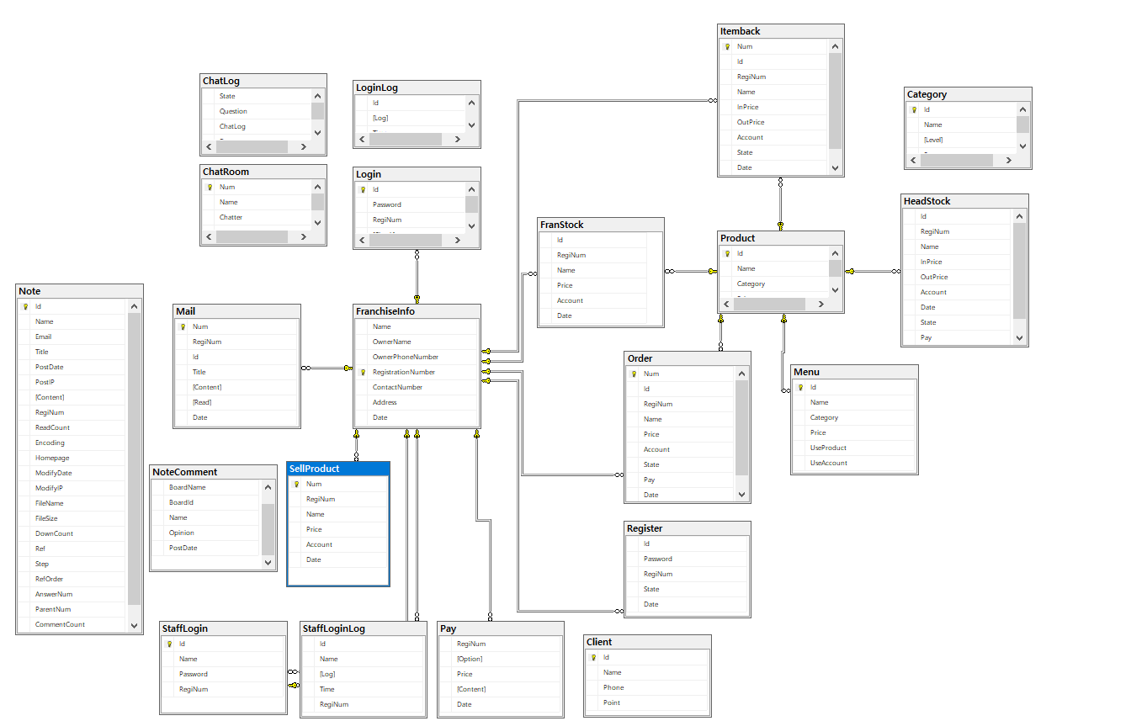

-가맹점 관련 스키마

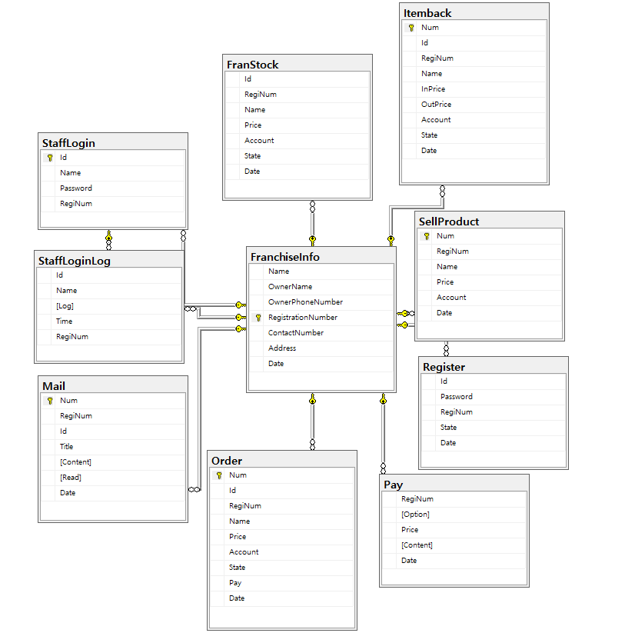

- 로그인 관련

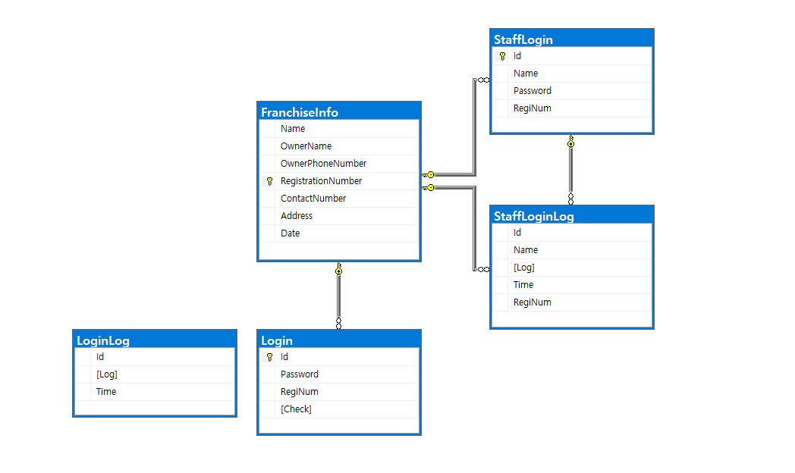

- 상품 관련

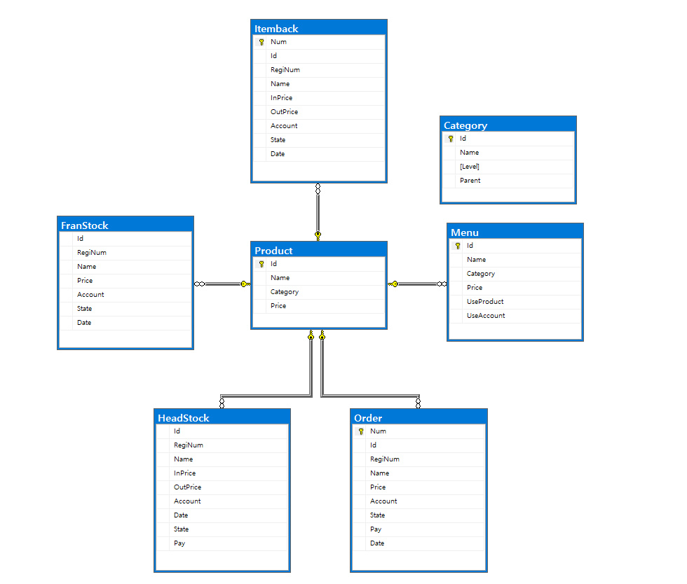

- 채팅 관련

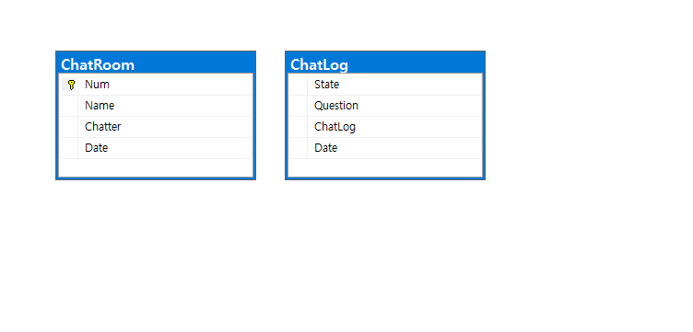

- 웹 관련

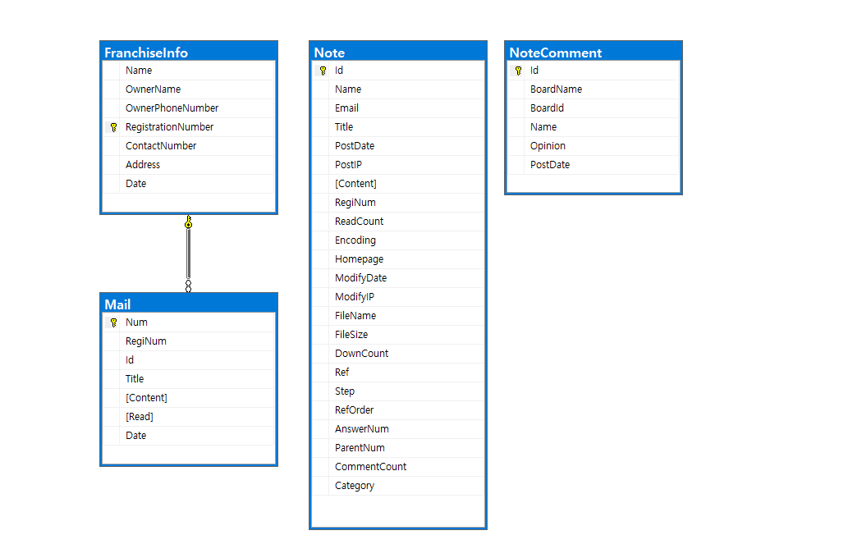

* 관리자 기능  
  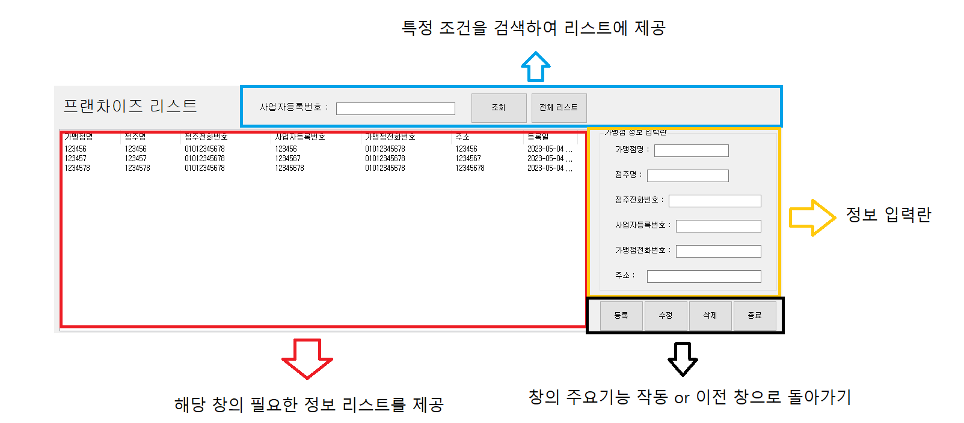

|  |  |  |
| --- | --- | --- |
| 구분 | 내용 | 비고 |
| 접근방법 | - WinForm 형식을 기반으로 창을 설계  - Button은 창을 이동하거나 각종 기능을 작동하는데 활용한다.  - Radio Button 및 Check Box를 활용하여 필요한 특정 조건을   구분하게끔 한다. - ListView를 활용해 DB에서 가져온 필요한 내용을 보여준다. - TextBox로 필요한 정보를 입력해 반영한다. |  |
| 관리내용 | - 가맹점의 사업자등록번호는 중복이 불가능하다.  - 회원의 ID는 중복이 불가능하다. |  |
| 사용자관리 | - 사용자의 사업자등록번호를 연동해 사용자의 접근을 특정할 수 있다. |  |

* 취약점 점검항목

|  |  |  |
| --- | --- | --- |
| 구분 | 내용 | 비고 |
| 제목 | 내용 | 날짜 |
|  |  |  |
|  |  |  |
|  |  |  |
|  |  |  |
|  |  |  |
|  |  |  |
|  |  |  |
|  |  |  |
|  |  |  |
|  |  |  |
|  |  |  |
|  |  |  |
|  |  |  |
|  |  |  |
|  |  |  |
|  |  |  |
|  |  |  |
|  |  |  |
|  |  |  |
|  |  |  |
|  |  |  |

* 기능적 요구사항

|  |  |  |  |  |  |
| --- | --- | --- | --- | --- | --- |
| 업무명 | | 전체적인 프로세스 | 작성일 | 2023-06-29 | |
| No | 요구사항 | 요구사항설명 | 제약조건 | 우선  순위 | 수용  여부 |
| 1 | 로그인 | ID/PW 입력 시 로그인 가능하게끔 한다. | ID 중복 불가 |  | O |
| 2 | 가맹점 등록 | 가맹점에 관련된 정보를 입력하여 등록 임의 로그인을 사업자등록번호(10자리 )와 전화번호로 지정 | 사업자등록번호 중복 불가 |  | O |
| 3 | 제품 생성 | 가맹점에게 보낼 제품의 정보를 입력하여 등록 제품 코드는 카테고리Id + 위치 + 일련번호로 자동 생성 하게끔 한다. | 제품 코드 중복 불가 |  | O |
| 4 | 회원 인증 | 웹페이지에서 가맹점이 인증 요청을 보내고 본사에서 인증 허용한다면  설정한 ID와 임의 비밀번호를 해당 가맹점 메일에 전송 |  |  | O |
| 5 | 카테고리 생성 | 카테고리를 대중소로 분류함 | 카테고리 ID  중복 불가 |  | O |
| 6 | 반품 생성 | 가맹점에서 반품을 신청하고 본사가 허용한다면 반품을 한다.  반품 사유에는 크게 반품/불량반품으로 나눠 불량반품 시 제품을 폐기한다. | 반품번호  임의 생성 |  | O |
| 7 | 채팅  시스템 | 1:1 문의 이외의 채팅은 기록되지 않으며 본인(가맹점)이 만든 채팅방은 본인이 해당 방을 나간다면 방이 사라지게끔 한다. | 채팅방 식별  번호 부여 |  | O |
| 8 | 매출 조회 | 전체 매출 뿐만 아니라 가맹점별 매출 또한 반품률 등의 기능으로 매출 외의 경우도 보여주게끔 한다. |  |  | O |
| 9 | 주문 | 가맹점이 제품들을 요청하면 그걸 본사에서 허용하면 가맹점의 재고에 들어오게끔 한다. | 주문 번호 |  | O |
| 10 | 상품 구매 | 고객이 가맹점에게 상품을 구매할 때  카드/현금 결제 방법을 선택 후  회원의 핸드폰번호로 포인트 적립 및 사용을 이용하게끔 한다. |  |  | O |
|  |  |  |  |  |  |
|  |  |  |  |  |  |
|  |  |  |  |  |  |
|  |  |  |  |  |  |
|  |  |  |  |  |  |
|  |  |  |  |  |  |
|  |  |  |  |  |  |
|  |  |  |  |  |  |
|  |  |  |  |  |  |
|  |  |  |  |  |  |
|  |  |  |  |  |  |
|  |  |  |  |  |  |
|  |  |  |  |  |  |
|  |  |  |  |  |  |
|  |  |  |  |  |  |
|  |  |  |  |  |  |
|  |  |  |  |  |  |
|  |  |  |  |  |  |
|  |  |  |  |  |  |

* 프로세스 정의서

|  |  |  |  |  |  |  |
| --- | --- | --- | --- | --- | --- | --- |
| 작 성 일 | 2023-06-15 | | 수 정 일 |  | | |
| 기 능 명 | 재고량을 실시간으로 갱신하는 기능 | | 메서드명 | DataLoad() : MainMenu.cs | | |
| 프로세스ID | 프로세스명 | 프로세스설명 | | | 관련엔티티 | 수행  빈도 |
|  |  |  | | |  |  |
|  |  |  | | |  |  |
|  |  |  | | |  |  |
|  |  |  | | |  |  |
|  |  |  | | |  |  |
|  |  |  | | |  |  |

|  |  |  |  |  |  |  |
| --- | --- | --- | --- | --- | --- | --- |
| 작 성 일 | 2023-05-09 | | 수 정 일 |  | | |
| 기 능 명 | Id 자동 생성 기능 | | 메서드명 | AutoCreateId(string RegiNum) WebRegist.cs | | |
| 프로세스ID | 프로세스명 | 프로세스설명 | | | 관련엔티티 | 수행  빈도 |
| string | RegiNum | 가맹점을 특정하는 정보 | | |  |  |
|  |  |  | | |  |  |
|  |  |  | | |  |  |
|  |  |  | | |  |  |
|  |  |  | | |  |  |
|  |  |  | | |  |  |

|  |  |  |  |  |  |  |
| --- | --- | --- | --- | --- | --- | --- |
| 작 성 일 | 2023-05-10 | | 수 정 일 |  | | |
| 기 능 명 | 카테고리에 등록된 상품이 있는지 파악하는 기능 | | 메서드명 | DeleteCheck() Category.cs | | |
| 프로세스ID | 프로세스명 | 프로세스설명 | | | 관련엔티티 | 수행  빈도 |
|  |  |  | | |  |  |
|  |  |  | | |  |  |
|  |  |  | | |  |  |
|  |  |  | | |  |  |
|  |  |  | | |  |  |
|  |  |  | | |  |  |

|  |  |  |  |  |  |  |
| --- | --- | --- | --- | --- | --- | --- |
| 작 성 일 | 2023-04-04 | | 수 정 일 |  | | |
| 기 능 명 | 제품코드를 자동생성 하는 기능 (ex.카테고리Id+위치+일련번호) | | 메서드명 | AutoCode(string CategoryCode)  Product.cs | | |
| 프로세스ID | 프로세스명 | 프로세스설명 | | | 관련엔티티 | 수행  빈도 |
| string | CategoryCode | 카테고리를 특정하는 코드 | | |  |  |
|  |  |  | | |  |  |
|  |  |  | | |  |  |
|  |  |  | | |  |  |
|  |  |  | | |  |  |
|  |  |  | | |  |  |

|  |  |  |  |  |  |  |
| --- | --- | --- | --- | --- | --- | --- |
| 작 성 일 | 2023-05-15 | | 수 정 일 |  | | |
| 기 능 명 | 탭이름과 같은 곳에 제품들을 담는 기능 | | 메서드명 | AddList(string regiNum)  Release.cs | | |
| 프로세스ID | 프로세스명 | 프로세스설명 | | | 관련엔티티 | 수행  빈도 |
| string | regiNum |  | | |  |  |
|  |  |  | | |  |  |
|  |  |  | | |  |  |
|  |  |  | | |  |  |
|  |  |  | | |  |  |
|  |  |  | | |  |  |

|  |  |  |  |  |  |  |
| --- | --- | --- | --- | --- | --- | --- |
| 작 성 일 | 2023-05-15 | | 수 정 일 |  | | |
| 기 능 명 | 탭을 만들고 해당 탭에 설정한 상품을 담는 기능 | | 메서드명 | AddTapPage(ListViewItem listview) Release.cs | | |
| 프로세스ID | 프로세스명 | 프로세스설명 | | | 관련엔티티 | 수행  빈도 |
| ListViewItem | listview |  | | |  |  |
|  |  |  | | |  |  |
|  |  |  | | |  |  |
|  |  |  | | |  |  |
|  |  |  | | |  |  |
|  |  |  | | |  |  |

|  |  |  |  |  |  |  |
| --- | --- | --- | --- | --- | --- | --- |
| 작 성 일 | 2023-06-16 | | 수 정 일 |  | | |
| 기 능 명 | 라디오 버튼 체크박스 버튼 클릭에 따라 알맞은 지리어를 담는 기능 | | 메서드명 | QuerySet() | | |
| 프로세스ID | 프로세스명 | 프로세스설명 | | | 관련엔티티 | 수행  빈도 |
|  |  |  | | |  |  |
|  |  |  | | |  |  |
|  |  |  | | |  |  |
|  |  |  | | |  |  |
|  |  |  | | |  |  |
|  |  |  | | |  |  |

|  |  |  |  |  |  |  |
| --- | --- | --- | --- | --- | --- | --- |
| 작 성 일 | 2023-06-17 | | 수 정 일 |  | | |
| 기 능 명 | 판매 TOP 5 상품을 실시간으로 보여주는 기능 | | 메서드명 | Top5Load() | | |
| 프로세스ID | 프로세스명 | 프로세스설명 | | | 관련엔티티 | 수행  빈도 |
|  |  |  | | |  |  |
|  |  |  | | |  |  |
|  |  |  | | |  |  |
|  |  |  | | |  |  |
|  |  |  | | |  |  |
|  |  |  | | |  |  |

|  |  |  |  |  |  |  |
| --- | --- | --- | --- | --- | --- | --- |
| 작 성 일 | 2023-04-26 | | 수 정 일 | 2023-05-22 ~ 2023-06-05 | | |
| 기 능 명 | 서버에게 메시지 혹은 특정 정보를 받는 기능 | | 메서드명 | Receive(TcpClient client) ClientChat.cs | | |
| 프로세스ID | 프로세스명 | 프로세스설명 | | | 관련엔티티 | 수행  빈도 |
| TcpClient | client |  | | |  |  |
|  |  |  | | |  |  |
|  |  |  | | |  |  |
|  |  |  | | |  |  |
|  |  |  | | |  |  |
|  |  |  | | |  |  |

|  |  |  |  |  |  |  |
| --- | --- | --- | --- | --- | --- | --- |
| 작 성 일 | 2023-04-27 | | 수 정 일 |  | | |
| 기 능 명 | 입력한 메시지와 특정 정보를 서버에 보내는 기능 | | 메서드명 | MsgSend() ClientChat.cs | | |
| 프로세스ID | 프로세스명 | 프로세스설명 | | | 관련엔티티 | 수행  빈도 |
|  |  |  | | |  |  |
|  |  |  | | |  |  |
|  |  |  | | |  |  |
|  |  |  | | |  |  |
|  |  |  | | |  |  |
|  |  |  | | |  |  |

|  |  |  |  |  |  |  |
| --- | --- | --- | --- | --- | --- | --- |
| 작 성 일 | 2023-05-22 | | 수 정 일 |  | | |
| 기 능 명 | 서버에 접속하는 기능 | | 메서드명 | ServerConnect()  ClientChat.cs | | |
| 프로세스ID | 프로세스명 | 프로세스설명 | | | 관련엔티티 | 수행  빈도 |
|  |  |  | | |  |  |
|  |  |  | | |  |  |
|  |  |  | | |  |  |
|  |  |  | | |  |  |
|  |  |  | | |  |  |
|  |  |  | | |  |  |

|  |  |  |  |  |  |  |
| --- | --- | --- | --- | --- | --- | --- |
| 작 성 일 | 2023-05-22 | | 수 정 일 |  | | |
| 기 능 명 | 채팅방 DB에 저장되어 있는 해당 클라이언트가 속한 방을 불러와 화면에 나타내는 기능 | | 메서드명 | DataLoad()  ClientChat.cs | | |
| 프로세스ID | 프로세스명 | 프로세스설명 | | | 관련엔티티 | 수행  빈도 |
|  |  |  | | |  |  |
|  |  |  | | |  |  |
|  |  |  | | |  |  |
|  |  |  | | |  |  |
|  |  |  | | |  |  |
|  |  |  | | |  |  |

|  |  |  |  |  |  |  |
| --- | --- | --- | --- | --- | --- | --- |
| 작 성 일 | 2023-04-26 | | 수 정 일 | 2023-05-22 ~ 2023-06-05 | | |
| 기 능 명 | 서버를 실행하여 클라이언트의 접속을 받는 기능 | | 메서드명 | ServerStart()  ServerConnect.cs | | |
| 프로세스ID | 프로세스명 | 프로세스설명 | | | 관련엔티티 | 수행  빈도 |
|  |  |  | | |  |  |
|  |  |  | | |  |  |
|  |  |  | | |  |  |
|  |  |  | | |  |  |
|  |  |  | | |  |  |
|  |  |  | | |  |  |

|  |  |  |  |  |  |  |
| --- | --- | --- | --- | --- | --- | --- |
| 작 성 일 | 2023-04-27 | | 수 정 일 | 2023-05-22 ~ 2023-06-05 | | |
| 기 능 명 | 클라이언트의 메시지를 받아 관련 기능을 작동시키는 함수 | | 메서드명 | Run(Client client) ServerConnect.cs | | |
| 프로세스ID | 프로세스명 | 프로세스설명 | | | 관련엔티티 | 수행  빈도 |
| Client | client |  | | |  |  |
|  |  |  | | |  |  |
|  |  |  | | |  |  |
|  |  |  | | |  |  |
|  |  |  | | |  |  |
|  |  |  | | |  |  |

|  |  |  |  |  |  |  |
| --- | --- | --- | --- | --- | --- | --- |
| 작 성 일 | 2023-05-28 | | 수 정 일 | 2023-05-28 ~ 2023-06-05 | | |
| 기 능 명 | 클라이언트가 만든 채팅방에 들어왔을때 작동하는 스레드함수 | | 메서드명 | RoomChat(Client client) ServerConnect.cs | | |
| 프로세스ID | 프로세스명 | 프로세스설명 | | | 관련엔티티 | 수행  빈도 |
| Client | client |  | | |  |  |
|  |  |  | | |  |  |
|  |  |  | | |  |  |
|  |  |  | | |  |  |
|  |  |  | | |  |  |
|  |  |  | | |  |  |

* 시스템구성도
* 시스템 개념도

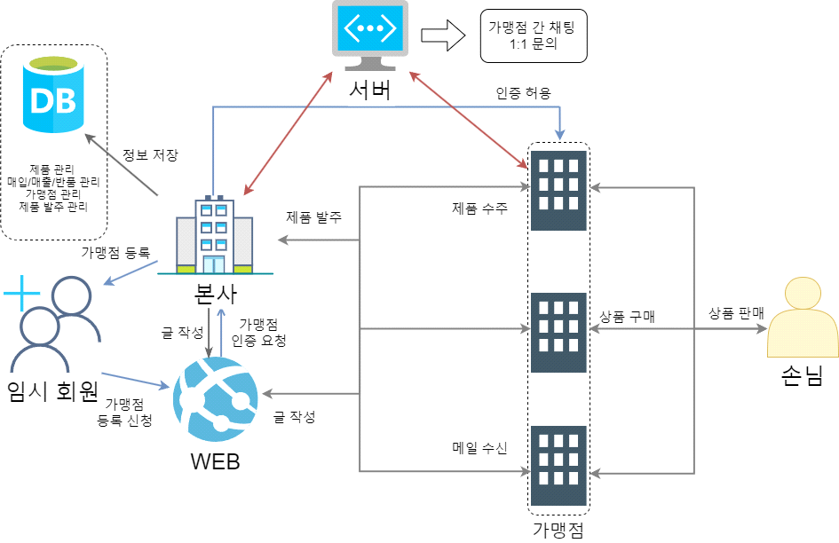

가맹점 화면 / 본사 화면 주요 업무 흐름(다이어그램)

발주 -> Web,Offline -> 작동순서 -> DB 테이블 어디에 저장되는지? -> 사용되는 무언가?

* 시스템구성도

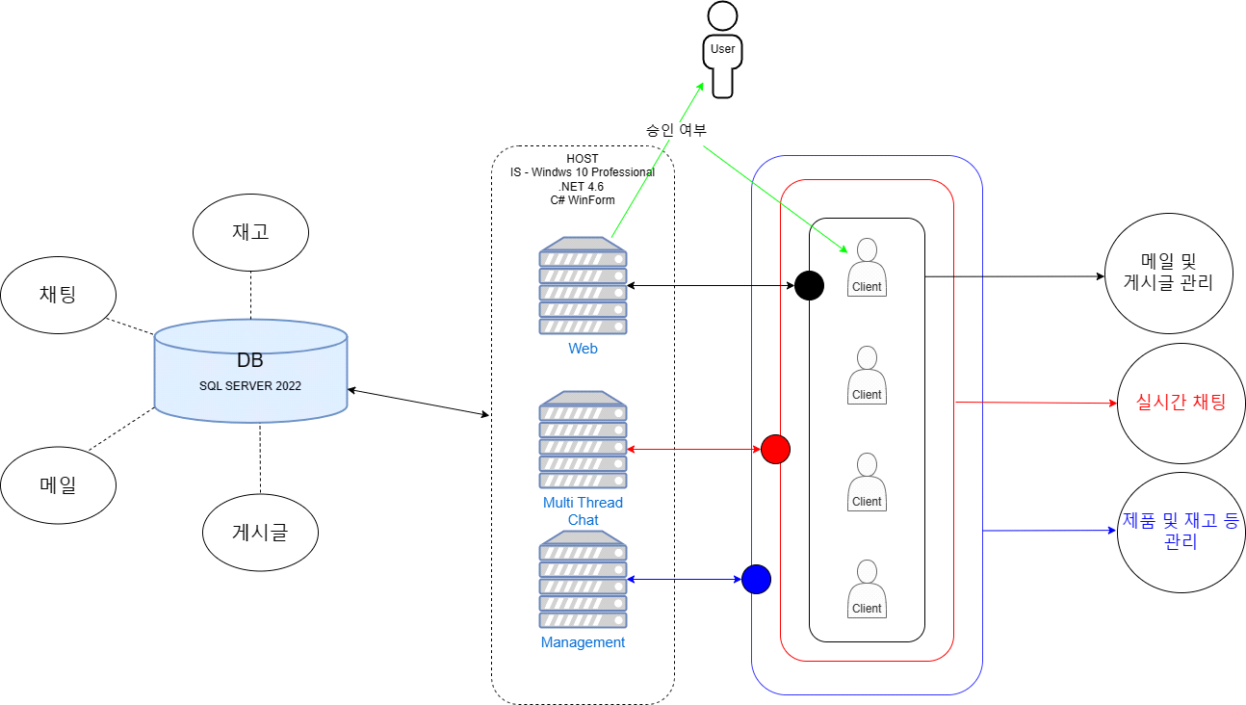

* 클래스 설계서(기본)

|  |  |  |  |
| --- | --- | --- | --- |
| 클래스 다이어그램(기본) | | | |
| 서브시스템명 | Franchise | 작성일 |  |
|  | | | |

* 클래스 명세(기본)

|  |  |  |  |  |  |  |
| --- | --- | --- | --- | --- | --- | --- |
| 클래스 명세 | | | | | | |
| 서브시스템명 | Franchise | | 작성일 | | | 2023-07-06 |
| 클래스명 | Category.cs | | | | | |
| 메소드 설명 | | | | | | |
| 메소드명 | DataLoad | 리턴  타입 | void | 파라미터 |  | |
| 설명 | DB의 Category 정보를 가져와 리스트뷰에 담는 기능 | | | |
| 메소드명 | btnCreate_Click | 리턴  타입 | void | 파라미터 | object sender, EventArgs e | |
| 설명 | 생성 버튼 클릭시 카테고리를 생성하는 기능 | | | |
| 메소드명 | btnModify_Click | 리턴  타입 | void | 파라미터 | object sender, EventArgs e | |
| 설명 | 수정 버튼 클릭시 해당하는 카테고리 정보를 수정하는 기능 | | | |
| 메소드명 | btnDelete_Click | 리턴  타입 | void | 파라미터 | object sender, EventArgs e | |
| 설명 | 삭제 버튼 클릭시 해당하는 카테고리를 삭제하는 기능 | | | |
| 메소드명 | RemovePlaceholder | 리턴  타입 | void | 파라미터 | object sender, EventArgs e | |
| 설명 | 텍스트박스 내용이 사용자가 입력한 값이 아닌 Placeholder일 경우에만, 커서 포커스일때 빈칸으로 만들기 | | | |
| 메소드명 | SetPlaceholder | 리턴  타입 | void | 파라미터 | object sender, EventArgs e | |
| 설명 | 사용자 입력값이 하나도 없는 경우에 포커스 잃으면 Placeholder 적용해주기 | | | |
| 메소드명 | CategoryTree_AfterSelect | 리턴  타입 | void | 파라미터 | object sender, TreeViewEventArgs e | |
| 설명 | 카테고리 목록 선택 시 해당 카테고리 코드를 ID 텍스트박스에 담는 기능 | | | |
| 메소드명 | DeleteCheck | 리턴  타입 | bool | 파라미터 |  | |
| 설명 | 카테고리 삭제 시 해당 카테고리에 포함된 상품이 있는지 파악하는 기능 | | | |

|  |  |  |  |  |  |  |
| --- | --- | --- | --- | --- | --- | --- |
| 클래스 명세 | | | | | | |
| 서브시스템명 | Franchise | | 작성일 | | | 2023-07-06 |
| 클래스명 | Product.cs | | | | | |
| 메소드 설명 | | | | | | |
| 메소드명 | CategoryLoad | 리턴  타입 | void | 파라미터 |  | |
| 설명 | 카테고리 정보를 가져와 텍스트박스에 적용하는 기능 | | | |
| 메소드명 | DataLoad | 리턴  타입 | void | 파라미터 |  | |
| 설명 | 제품 정보를 DB에서 가져와서 리스트뷰에 담는 기능 | | | |
| 메소드명 | SetCategoryName | 리턴  타입 | void | 파라미터 |  | |
| 설명 | 카테고리 코드에 맞는 카테고리 이름을 리스트뷰에 보여주는 기능 | | | |
| 메소드명 | btnCreate_Click | 리턴  타입 | void | 파라미터 | object sender, EventArgs e | |
| 설명 | 제품 등록버튼 클릭 시 DB 와 리스트뷰에 저장하는 기능 | | | |
| 메소드명 | AutoCode | 리턴  타입 | void | 파라미터 | string CategoryCode | |
| 설명 | 제품코드를 자동생성 하는 기능 (ex. 제품코드=카테고리Id+위치+일련번호) | | | |
| 메소드명 | btnModify_Click | 리턴  타입 | void | 파라미터 | object sender, EventArgs e | |
| 설명 | 수정버튼 클릭 시 제품 정보를 수정하는 기능 | | | |
| 메소드명 | btnDelete_Click | 리턴  타입 | void | 파라미터 | object sender, EventArgs e | |
| 설명 | 삭제버튼 클릭 시 제품 정보를 삭제하는 기능 | | | |
| 메소드명 | CategoryTree_AfterSelect_1 | 리턴  타입 | void | 파라미터 | object sender, TreeViewEventArgs e | |
| 설명 | 트리뷰에서 선택한 노드의 값을 가져와 이름과 코드명을 분리하는 기능 | | | |

|  |  |  |  |  |  |  |
| --- | --- | --- | --- | --- | --- | --- |
| 클래스 명세 | | | | | | |
| 서브시스템명 | Franchise | | 작성일 | | | 2023-07-06 |
| 클래스명 | Release.cs | | | | | |
| 메소드 설명 | | | | | | |
| 메소드명 | DataLoad | 리턴  타입 | void | 파라미터 |  | |
| 설명 | DB의 재고 정보를 가져와 리스트 뷰에 담는 기능 | | | |
| 메소드명 | FranDataLoad | 리턴  타입 | void | 메소드명 |  | |
| 설명 | DB에서 가맹점 정보를 리스트뷰에 담는 기능 | | | |
| 메소드명 | SetCategoryName | 리턴  타입 | void | 파라미터 |  | |
| 설명 | 카테고리 코드에 맞는 카테고리 이름을 리스트뷰에 보여주는 기능 | | | |
| 메소드명 | btnOut_Click_Click | 리턴  타입 | void | 파라미터 | object sender, EventArgs e | |
| 설명 | 출고 버튼 클릭 시 출고할 상품을 보낼 가맹점을 선택하는 창으로 이동하는 기능 | | | |
| 메소드명 | getAccount | 리턴  타입 | int | 파라미터 | string code | |
| 설명 | 각 상품코드의 재고량을 가져오는 기능 | | | |
| 메소드명 | FranListView _ColumnClick | 리턴  타입 | void | 파라미터 | object sender, ColumnClickEventArgs e | |
| 설명 | 리스트뷰 머리글 클릭 시 체크박스 전체 선택/해제 기능 | | | |
| 메소드명 | FranListView _DrawColumnHeader | 리턴  타입 | void | 파라미터 | object sender, DrawListViewColumn HeaderEventArgs e | |
| 설명 | 리스트뷰 머리글을 그리는 기능(체크박스) | | | |
| 메소드명 | FranListView  _DrawItem | 리턴  타입 | void | 파라미터 | object sender, DrawListViewItemEventArgs e | |
| 설명 | 리스트뷰 항목 그리는 기능 | | | |
| 메소드명 | FranListView  _DrawSubItem | 리턴  타입 | void | 파라미터 | Object sender, DrawListViewSubItem EventArgs e | |
| 설명 | 리스트뷰 하위항목 그리는 기능 | | | |
| 메소드명 | ProductListView _MouseClick | 리턴  타입 | void | 파라미터 | object sender, MouseEventArgs e | |
| 설명 | 수량의 하위항목 클릭 시 개수 조절이 가능하게 하는 기능 | | | |
| 메소드명 | AccountSpin_KeyDown | 리턴  타입 | void | 파라미터 | object sender, KeyEventArgs e | |
| 설명 | 특정 키 클릭 시 해당 수량 적용하는 기능 | | | |
| 메소드명 | AccountSpin_KeyDown | 리턴  타입 | void | 파라미터 | object sender, KeyEventArgs e | |
| 설명 | 특정 키 클릭 시 해당 수량 적용하는 기능 | | | |
| 메소드명 | AccountSpin_Leave | 리턴  타입 | void | 파라미터 | object sender, EventArgs e | |
| 설명 | AccountSpin을 벗어날때 발생하는 기능 | | | |
| 메소드명 | AddList | 리턴  타입 | void | 파라미터 | string regiNum | |
| 설명 | 탭이름과 같은 곳에 제품들을 담는 기능 | | | |
| 메소드명 | pageCheck | 리턴  타입 | bool | 파라미터 | string regiNum | |
| 설명 | 탭 이름 중복을 체크하는 기능 | | | |
| 메소드명 | AddTapPage | 리턴  타입 | void | 파라미터 | ListViewItem listview | |
| 설명 | 탭을 만들고 해당 탭에 설정한 상품을 담는 기능 | | | |

|  |  |  |  |
| --- | --- | --- | --- |
| 클래스 다이어그램(기본) | | | |
| 서브시스템명 | FranchisePOS | 작성일 |  |
|  | | | |

|  |  |  |  |  |  |  |
| --- | --- | --- | --- | --- | --- | --- |
| 클래스 명세 | | | | | | |
| 서브시스템명 | FranchisePOS | | 작성일 | | |  |
| 클래스명 | StockOrder.cs | | | | | |
| 메소드 설명 | | | | | | |
| 메소드명 | DataLoad | 리턴  타입 | void | 파라미터 |  | |
| 설명 | DB에서 제품 정보를 가져와 리스트뷰에 담는 기능 | | | |
| 메소드명 | ProductListView  _SelectedIndexChanged | 리턴  타입 | void | 파라미터 | object sender, EventArgs e | |
| 설명 | 리스트뷰의 인덱스 선택 시 해당 인덱스의 정보들을 가져오는 기능 | | | |
| 메소드명 | btnOrder_Click | 리턴  타입 | void | 파라미터 | object sender, EventArgs e | |
| 설명 | 발주 버튼 클릭시 입력된 수량과 제품정보를 바탕으로 본사에 주문하는 기능 | | | |
| 메소드명 | btnSearch_Click | 리턴  타입 | void | 파라미터 | object sender, EventArgs e | |
| 설명 | 조회 버튼 클릭 시 조건에 맞는 제품정보를 DB에서 가져와 리스트뷰에서 보여주는 기능 | | | |
| 메소드명 | StockOrder_FormClosing | 리턴  타입 | void | 파라미터 | object sender, FormClosing  EventArgs e | |
| 설명 | 현재 창 닫을 때 DB연결을 끊는 기능 | | | |
| 메소드명 | rbCash_CheckedChanged | 리턴  타입 | void | 파라미터 | object sender, EventArgs e | |
| 설명 | 라디오 버튼 변경 때마다 지불방식 변경 | | | |
| 메소드명 | btnReset_Click | 리턴  타입 | void | 파라미터 | object sender, EventArgs e | |
| 설명 | 전체리스트 버튼 클릭 시 전체리스트를 리스트뷰에 다시 보여줌 | | | |
| 메소드명 | getRegiNum | 리턴  타입 | string | 파라미터 |  | |
| 설명 | DB에서 해당 가맹점의 사업자등록번호를 가져오는 기능 | | | |

|  |  |  |  |  |  |  |
| --- | --- | --- | --- | --- | --- | --- |
| 클래스 명세 | | | | | | |
| 서브시스템명 | FranchisePOS | | 작성일 | | |  |
| 클래스명 | ClientChat.cs | | | | | |
| 메소드 설명 | | | | | | |
| 메소드명 | Receive | 리턴  타입 | void | 파라미터 | TcpClient client | |
| 설명 | 서버에게 메시지를 받는 기능 | | | |
| 메소드명 | MessageView | 리턴  타입 | void | 파라미터 | string strText | |
| 설명 | 채팅한 기록을 띄워주는 기능 | | | |
| 메소드명 | MsgSend | 리턴  타입 | void | 파라미터 |  | |
| 설명 | 입력한 메시지를 서버에 보내는 기능 | | | |
| 메소드명 | ServerStop | 리턴  타입 | void | 파라미터 |  | |
| 설명 | Tcp 관련 기능 및 스레드 중지 기능 | | | |
| 메소드명 | txtMessage_KeyPress | 리턴  타입 | void | 파라미터 | object sender, KeyPressEventArgs e | |
| 설명 | 엔터키 클릭시 메시지 보내는 기능을 작동 | | | |
| 메소드명 | btnBack_Click | 리턴  타입 | void | 파라미터 | object sender, EventArgs e | |
| 설명 | 방을 나가는 기능 | | | |
| 메소드명 | btn_ChatClick | 리턴  타입 | void | 파라미터 | object sender, EventArgs e | |
| 설명 | 리스트에 있는 채팅방을 클릭 시 방에 입장하는 기능 | | | |
| 메소드명 | ServerConnect | 리턴  타입 | void | 파라미터 |  | |
| 설명 | 서버에 접속하는 기능 | | | |
| 메소드명 | DataLoad | 리턴  타입 | void | 파라미터 |  | |
| 설명 | 채팅방 DB에 저장되어 있는 방을 불러와 화면에 나타내는 기능 | | | |
| 메소드명 | btnCorS_Click | 리턴  타입 | void | 파라미터 | object sender, EventArgs e | |
| 설명 | 특정 상황에 맞게 방을 생성하는 버튼 혹은 방을 찾는 버튼으로 작동하는 기능 | | | |
| 메소드명 | SearchRoom | 리턴  타입 | void | 파라미터 |  | |
| 설명 | 검색한 방을 보여주는 기능 | | | |
| 메소드명 | CreateRoom | 리턴  타입 | void | 파라미터 |  | |
| 설명 | 채팅방 생성 시 채팅방(버튼)을 만들고 보이게 하는 기능 | | | |
| 메소드명 | GetNameByRegiNum | 리턴  타입 | string | 파라미터 | string regiNum | |
| 설명 | 가맹점명을 받아오는 기능 | | | |

|  |  |  |  |
| --- | --- | --- | --- |
| 클래스 다이어그램(기본) | | | |
| 서브시스템명 | Franchise.Web | 작성일 |  |
|  | | | |

|  |  |  |  |  |  |  |
| --- | --- | --- | --- | --- | --- | --- |
| 클래스 명세 | | | | | | |
| 서브시스템명 | Franchise.Web | | 작성일 | | |  |
| 클래스명 | NoteRepository.cs | | | | | |
| 메소드 설명 | | | | | | |
| 메소드명 | SaveOrUpdate | 리턴  타입 | int | 파라미터 | Note n, BoardWriteFormType formType | |
| 설명 | 데이터저장, 수정, 답변 공통 메서드 | | | |
| 메소드명 | Add | 리턴  타입 | void | 파라미터 | Note vm | |
| 설명 | 게시판 글쓰기 | | | |
| 메소드명 | UpdateNote | 리턴  타입 | int | 파라미터 | Note vm | |
| 설명 | 수정하기 | | | |
| 메소드명 | ReplyNote | 리턴  타입 | void | 파라미터 | Note vm | |
| 설명 | 답변 글쓰기 | | | |
| 메소드명 | GetAll | 리턴  타입 | List<Note> | 파라미터 | int page | |
| 설명 | 게시판 리스트 | | | |
| 메소드명 | GetCountBySearch | 리턴  타입 | int | 파라미터 | String searchField,  string searchQuery | |
| 설명 | 검색 카운트 | | | |
| 메소드명 | GetCountAll | 리턴  타입 | int | 파라미터 |  | |
| 설명 | Notes 테이블의 모든 레코드 수 | | | |
| 메소드명 | GetFileNameById | 리턴  타입 | string | 파라미터 | int id | |
| 설명 | Id에 해당하는 파일명 반환 | | | |
| 메소드명 | GetSearchAll | 리턴  타입 | List<Note> | 파라미터 | int page, string searchField, string searchQuery | |
| 설명 | 검색 결과 리스트 | | | |
| 메소드명 | UpdateDownCount | 리턴  타입 | void | 파라미터 | string fileName | |
| 설명 | 다운 카운트 1 증가 | | | |
| 메소드명 | UpdateDownCountById | 리턴  타입 | void | 파라미터 | int id | |
| 설명 | 다운 카운트 1 증가 | | | |
| 메소드명 | GetNoteById | 리턴  타입 | Note | 파라미터 | int id | |
| 설명 | 게시판 상세보기 | | | |
| 메소드명 | DeleteNote | 리턴  타입 | int | 파라미터 | int id | |
| 설명 | 게시판 삭제 | | | |
| 메소드명 | GetNewPhotos | 리턴  타입 | List<Note> | 파라미터 |  | |
| 설명 | 최근 올라온 사진 리스트 4개 출력 | | | |
| 메소드명 | GetNoteSummary  ByCategory | 리턴  타입 | List<Note> | 파라미터 | string category | |
| 설명 | 최근 글 리스트 | | | |
| 메소드명 | GetRecentPosts | 리턴  타입 | List<Note> | 파라미터 | int id | |
| 설명 | 최근 글 리스트 전체(최근 글 5개 리스트) | | | |
| 메소드명 | GetRecentPosts | 리턴  타입 | List<Note> | 파라미터 | int numberOfNotes | |
| 설명 | 최근 글 리스트 n개 | | | |
| 메소드명 | Pinned | 리턴  타입 | void | 파라미터 | int id | |
| 설명 | 특정 게시물을 공지사항(NOTICE)으로 올리기 | | | |

|  |  |  |  |  |  |  |
| --- | --- | --- | --- | --- | --- | --- |
| 클래스 명세 | | | | | | |
| 서브시스템명 | Franchise.Web | | 작성일 | | |  |
| 클래스명 | NoteCommentRepository.cs | | | | | |
| 메소드 설명 | | | | | | |
| 메소드명 | AddNoteComment | 리턴  타입 | void | 파라미터 | NoteComment model | |
| 설명 | 특정 게시물에 댓글 추가 | | | |
| 메소드명 | GetNoteComments | 리턴  타입 | List <NoteComment> | 파라미터 | int boardId | |
| 설명 | 특정 게시물에 해당하는 댓글 리스트 | | | |
| 메소드명 | GetCountBy | 리턴  타입 | int | 파라미터 | int boardId, int id, string name | |
| 설명 | 특정 게시물의 특정 Id에 해당하는 댓글 카운트 | | | |
| 메소드명 | DeleteNoteComment | 리턴  타입 | int | 파라미터 | int boardId, int id | |
| 설명 | 댓글 삭제 | | | |
| 메소드명 | GetRecentComments | 리턴  타입 | List  <NoteComment> | 파라미터 |  | |
| 설명 | 최근 댓글 리스트 전체 | | | |

|  |  |  |  |  |  |  |
| --- | --- | --- | --- | --- | --- | --- |
| 클래스 명세 | | | | | | |
| 서브시스템명 | Franchise.Web | | 작성일 | | |  |
| 클래스명 | UserRepository.cs | | | | | |
| 메소드 설명 | | | | | | |
| 메소드명 | GetUserByRegiNum | 리턴  타입 | UserViewModel | 파라미터 | string RegiNum | |
| 설명 | 사업자등록번호를 이용한 특정 가맹점의 회원 정보를 얻는 기능 | | | |
| 메소드명 | ModifyUser | 리턴  타입 | void | 파라미터 | string password, string RegiNum | |
| 설명 | 회원 정보를 수정하는 기능 | | | |
| 메소드명 | IsCorrectUser | 리턴  타입 | bool | 파라미터 | string Id, string password | |
| 설명 | 아이디와 암호가 해당 회원의 정보와 동일한지 아닌지를 확인하는 기능 | | | |
| 메소드명 | Register | 리턴  타입 | void | 파라미터 | string Id, string password, string RegiNum | |
| 설명 | 회원가입 요청 시 Register DB에 그 정보를 담는 기능 | | | |
| 메소드명 | IsCheck | 리턴  타입 | bool | 파라미터 | string Id | |
| 설명 | 임시 로그인인지 아닌지를 판별하는 기능 | | | |
| 메소드명 | GetRegiNum | 리턴  타입 | string | 파라미터 | string Id | |
| 설명 | Id에 해당하는 사업자등록번호 정보를 가져오는 기능 | | | |
| 메소드명 | Regist | 리턴  타입 | void | 파라미터 | string RegiNum | |
| 설명 | 회원승인 요청한 ID와 PW로 로그인정보를 적용하는 기능 | | | |
| 메소드명 | Log | 리턴  타입 | void | 파라미터 | string Id,string Log | |
| 설명 | 로그인 기록을 저장하거나 수정하는 기능 | | | |
| 메소드명 | MailNotice | 리턴  타입 | bool | 파라미터 | string Id | |
| 설명 | 메일을 읽었는지 확인하는 기능 | | | |

|  |  |  |  |
| --- | --- | --- | --- |
| 클래스 다이어그램(기본) | | | |
| 서브시스템명 | Server | 작성일 |  |
|  | | | |

|  |  |  |  |  |  |  |
| --- | --- | --- | --- | --- | --- | --- |
| 클래스 명세 | | | | | | |
| 서브시스템명 | Server | | 작성일 | | |  |
| 클래스명 | ServerConnect.cs | | | | | |
| 메소드 설명 | | | | | | |
| 메소드명 | MessageView | 리턴  타입 | void | 파라미터 | string strText,string color | |
| 설명 | 채팅창에 채팅 기록을 띄워주는 기능 | | | |
| 메소드명 | ServerStart | 리턴  타입 | void | 파라미터 |  | |
| 설명 | 서버를 실행하여 클라이언트의 접속을 받는 기능 | | | |
| 메소드명 | Run | 리턴  타입 | void | 파라미터 | Client client | |
| 설명 | 클라이언트의 메시지를 받아 관련 기능을 작동시키는 함수 | | | |
| 메소드명 | RoomChat | 리턴  타입 | void | 파라미터 | Client client | |
| 설명 | 클라이언트가 만든 채팅방에 들어왔을때 작동하는 스레드함수 | | | |
| 메소드명 | ServerStop | 리턴  타입 | void | 파라미터 |  | |
| 설명 | 채팅창 종료 시 서버 및 스레드 기능을 중단 | | | |
| 메소드명 | ChatterAdd | 리턴  타입 | void | 파라미터 | string Chatter, string Num | |
| 설명 | 채팅방 정보를 DB에 담는 기능 | | | |
| 메소드명 | GetNameByRegiNum | 리턴  타입 | string | 파라미터 | string RegiNum | |
| 설명 | 가맹점 이름을 받아오는 기능 | | | |
| 메소드명 | MsgSend | 리턴  타입 | void | 파라미터 |  | |
| 설명 | 메시지를 클라이언트에게 보내는 기능 | | | |
| 메소드명 | CreateRoom | 리턴  타입 | void | 파라미터 | string RegiNum,string name,int RoomNum | |
| 설명 | 방 정보를 DB에 담는 기능 | | | |
| 메소드명 | DeleteChatRoom | 리턴  타입 | void | 파라미터 |  | |
| 설명 | 모든 방 정보를 DB에서 제거하는 기능 | | | |
| 메소드명 | IsHost | 리턴  타입 | bool | 파라미터 | string RegiNum,string RoomNum | |
| 설명 | 방의 호스트를 찾는 기능 | | | |
| 메소드명 | ExitRoom | 리턴  타입 | void | 파라미터 | string RoomNum | |
| 설명 | 특정 방 정보를 DB에서 제거하는 기능 | | | |
| 메소드명 | DataLoad | 리턴  타입 | void | 파라미터 |  | |
| 설명 | DB에서 저장된 '답변' 관련 채팅로그를 불러오는 기능 | | | |
| 메소드명 | ChattingAdd | 리턴  타입 | void | 파라미터 | string state,string Question,string ChatLog | |
| 설명 | 채팅로그 DB에 내용을 저장 | | | |

* 데이터모형설계(ERD) : 테이블 간의 모형설계

|  |
| --- |
|  |

* 화면설계정의
* 메인화면

|  |  |  |  |
| --- | --- | --- | --- |
| 메뉴명(경로) | ClientMenu | 화면명 | 기본 메뉴 화면 |
| 화면설명 | 1. 버튼식으로 이용할 메뉴 리스트를 출력 2. 종료 및 이전 창으로 돌아가는 버튼 3. 현재 창에 대한 정보를 표기 | | |
| 관련요구사항 | 가시성 우선 | 관련기능 |  |
|  | | | |

* 서브화면

|  |  |  |  |
| --- | --- | --- | --- |
| 메뉴명(경로) | ClientDelete | 화면명 | 세부화면 |
| 화면설명 | 1. 해당 창에 관련된 정보를 리스트에 출력 2. 현재 창에 대한 정보를 표기  3. 조건에 맞는 정보를 검색  4. 리스트 정보를 취합해 정리해서 출력  5. 기능 버튼 및 종료 버튼 | | |
| 관련요구사항 | 조건 세분화 | 관련기능 | 라디오버튼 |
|  | | | |

* 테이블목록

|  |  |  |
| --- | --- | --- |
| 순번 | 테이블 ID | 테이블 설명 |
| 1 | Cateogry | 상품 분류하는 카테고리 기록 |
| 2 | ChatLog | 채팅 기록을 저장 |
| 3 | ChatRoom | 채팅방 정보를 기록 |
| 4 | Client | 회원(고객) 정보를 기록 |
| 5 | FranchiseInfo | 가맹점 정보를 기록 |
| 6 | FranStock | 가맹점 재고를 기록 |
| 7 | HeadStock | 본사의 재고를 기록 |
| 8 | Itemback | 반품/불량품을 기록 |
| 9 | Login | 로그인 정보를 기록 |
| 10 | LoginLog | 로그인 로그를 기록 |
| 11 | Mail | 메일 정보를 기록 |
| 12 | Menu | 판매 상품 정보를 기록 |
| 13 | Note | 게시판 글 정보를 기록 |
| 14 | NoteComment | 게시판의 댓글 정보를 기록 |
| 15 | Order | 본사-가맹점간 주문(요청)을 기록 |
| 16 | Pay | 고객이 상품을 결제한 정보를 기록 |
| 17 | Product | 본사가 유통할 제품 정보를 기록 |
| 18 | Register | 웹 페이지 회원인증요청 정보를 기록 |
| 19 | SellProduct | 고객에게 판매한 상품 정보를 기록 |
| 20 | StaffLogin | 가맹점 직원 정보를 기록 |
| 21 | StaffLoginLog | 가맹점 직원의 로그인 내역 기록 |

* 테이블명세서

|  |  |  |
| --- | --- | --- |
| 테이블 ID | 테이블 설명 | 길이 |
| Cateogry | 상품 분류하는 카테고리 기록 |  |
| DB 테이블 생성 명령문 | | |
| CREATE TABLE [dbo].[Category]  (  [Id] NvarChar(3) NOT NULL PRIMARY KEY, --카테고리를 분별할 수 있는 코드  [Name] NvarChar(20) NOT NULL, --카테고리명  [Level] Int NOT NULL, --카테고리 상하위 구분  [Parent] NvarChar(20) NULL –- 상위 카테고리  ) | | |
| 테이블 ID | 테이블 설명 | 길이 |
| ChatRoom | 채팅방 정보를 기록 |  |
| DB 테이블 생성 명령문 | | |
| CREATE TABLE [dbo].[ChatRoom]  (  [Num] int NOT NULL PRIMARY KEY, --채팅방 번호  [Name] NvarChar(20) NOT NULL, --채팅방명  [Chatter] NvarChar(200) NOT NULL, --채팅방에 들어온 가맹점 목록  [Date] DateTime Default(GetDaTe()) --날짜 및 시간  ) | | |
| 테이블 ID | 테이블 설명 | 길이 |
| FranchiseInfo | 가맹점 정보를 기록 |  |
| DB 테이블 생성 명령문 | | |
| CREATE TABLE [dbo].[FranchiseInfo]  (  [Name] NvarChar(20) Not Null, -- 가맹점명  [OwnerName] NvarChar(10) Not Null, -- 가맹점주 이름  [OwnerPhoneNumber] NvarChar(25) Not Null, --가맹점주 연락처  [RegistrationNumber] NvarChar(30) Not Null PRIMARY KEY, --사업자등록번호  [ContactNumber] NvarChar(30) Not Null, -- 가맹점 연락처  [Address] NvarChar(30) Not Null, --주소  [Date] Datetime Default(GetDate())--날짜 및 시간  ) | | |
| 테이블 ID | 테이블 설명 | 길이 |
| FranStock | 가맹점 재고를 기록 |  |
| DB 테이블 생성 명령문(DML) | | |
| CREATE TABLE [dbo].[FranStock]  (  [Id] NvarChar(25) NOT NULL References Product(Id), -- 제품코드  [RegiNum] NvarChar(30) NOT NULL References FranchiseInfo(RegistrationNumber),  --가맹점 구분할 수 있는 사업자등록번호  [Name] NvarChar(30) NOT NULL, -- 제품명  [Price] Int NOT NULL, --가격  [Account] Int NOT NULL, --재고량  [State] NvarChar(25) NOT NULL, --현황(입고/출고/반품) 구분  [Date] DateTime Default(GETDATE())--날짜 및 시간  ) | | |
| 테이블 ID | 테이블 설명 | 길이 |
| HeadStock | 본사의 재고를 기록 |  |
| DB 테이블 생성 명령문(DML) | | |
| CREATE TABLE [dbo].[HeadStock]  (  [Id] NvarChar(25) NOT NULL References Product(Id), -- 제품코드  [RegiNum] NvarChar(30) NULL , -- 사업자등록번호  [Name] NvarChar(30) NOT NULL, -- 제품명  [InPrice] Int NOT NULL, -- 입고가  [OutPrice] int NULL, -- 출고가  [Account] Int NOT NULL, -- 수량  [Date] DateTime Default(GETDATE()),--날짜 및 시간  [State] NvarChar(25) NOT NULL, -- 현황(입고/출고/반품) 구분  [Pay] NvarChar(20) NULL – 지출(현금/외상) 구분  ) | | |
| 테이블 ID | 테이블 설명 | 길이 |
| Itemback | 반품/불량품을 기록 |  |
| DB 테이블 생성 명령문(DML) | | |
| CREATE TABLE [dbo].[Itemback]  (  [Num] int NOT NULL PRIMARY KEY Identity(0,1), -- 특정 할 수 있는 번호  [Id] NvarChar(25) NOT NULL References Product(Id), --제품코드  [RegiNum] NvarChar(30) NOT NULL References FranchiseInfo(RegistrationNumber),  -- 사업자등록번호  [Name] NvarChar(30) NOT NULL, --제품명  [InPrice] int NOT NULL, -- 입고가  [OutPrice] Int NOT NULL, -- 출고가  [Account] Int NOT NULL, -- 수량  [State] NvarChar(20) NOT NULL, -- 반품사유(반품/불량) 구분  [Date] DateTime Default(GETDATE())--날짜 및 시간  ) | | |
| 테이블 ID | 테이블 설명 | 길이 |
| Note | 게시판 글 정보를 기록 |  |
| DB 테이블 생성 명령문(DML) | | |
| CREATE TABLE [dbo].[Note] (  [Id] INT IDENTITY (1, 1) NOT NULL, -- 게시판 번호  [Name] NVARCHAR (25) NOT NULL, -- 게시판  [Email] NVARCHAR (100) NULL, -- 이메일  [Title] NVARCHAR (150) NOT NULL, -- 게시판 제목  [PostDate] DATETIME DEFAULT (getdate()) NOT NULL, -- 게시한 날짜 및 시간  [PostIP] NVARCHAR (15) NULL, --게시할 때 IP  [Content] NTEXT NOT NULL, -- 글 내용  [RegiNum] NVARCHAR (30) NOT NULL, -- 가맹점 구분을 위한 사업자등록번호  [ReadCount] INT DEFAULT ((0)) NULL, -- 게시글 읽은 수  [Encoding] NVARCHAR (10) NOT NULL, -- 인코딩  [Homepage] NVARCHAR (100) NULL,  [ModifyDate] DATETIME NULL, -- 수정한 날짜  [ModifyIP] NVARCHAR (15) NULL, -- 수정할 때 IP  [FileName] NVARCHAR (255) NULL, -- 파일명  [FileSize] INT DEFAULT ((0)) NULL, -- 파일크기  [DownCount] INT DEFAULT ((0)) NULL, --다운로드 횟수  [Ref] INT NOT NULL,  [Step] INT DEFAULT ((0)) NULL,  [RefOrder] INT DEFAULT ((0)) NULL,  [AnswerNum] INT DEFAULT ((0)) NULL,  [ParentNum] INT DEFAULT ((0)) NULL,  [CommentCount] INT DEFAULT ((0)) NULL, -- 댓글 수  [Category] NVARCHAR (10) NULL, -- 카테고리  PRIMARY KEY CLUSTERED ([Id] ASC)  ) | | |
| 테이블 ID | 테이블 설명 | 길이 |
| Order | 본사-가맹점간 주문(요청)을 기록 |  |
| DB 테이블 생성 명령문(DML) | | |
| CREATE TABLE [dbo].[Order]  (  [Num] int NOT NULL PRIMARY KEY Identity(0,1), --특정을 위한 번호  [Id] NvarChar(25) NOT NULL References Product(Id), --제품명  [RegiNum] NvarChar(30) NOT NULL References FranchiseInfo(RegistrationNumber),  --가맹점 구분을 위한 사업자등록번호  [Name] NvarChar(30) NOT NULL, --제품명  [Price] Int NOT NULL, --가격  [Account] Int NOT NULL, --수량  [State] NvarChar(20) NOT NULL, --주문 현황  [Pay] NvarChar(20) NOT NULL, --지불 방식  [Date] DateTime Default(GETDATE())--날짜 및 시간  ) | | |

* 프로젝트 개발 일정

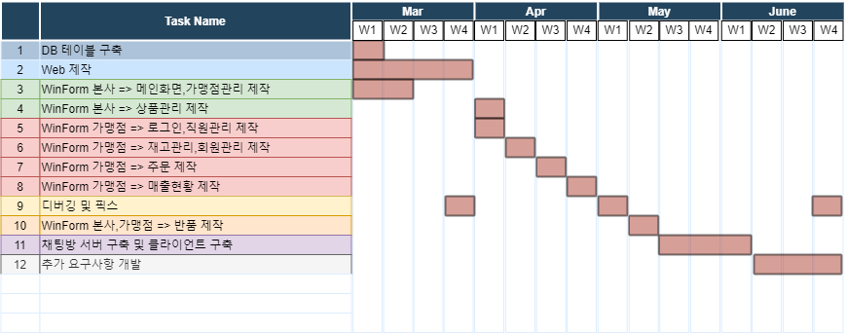

|  |  |  |
| --- | --- | --- |
| **3.** |  | **프로젝트 소스 코드** |

Server – ServerConnect.cs – ServerStart 함수

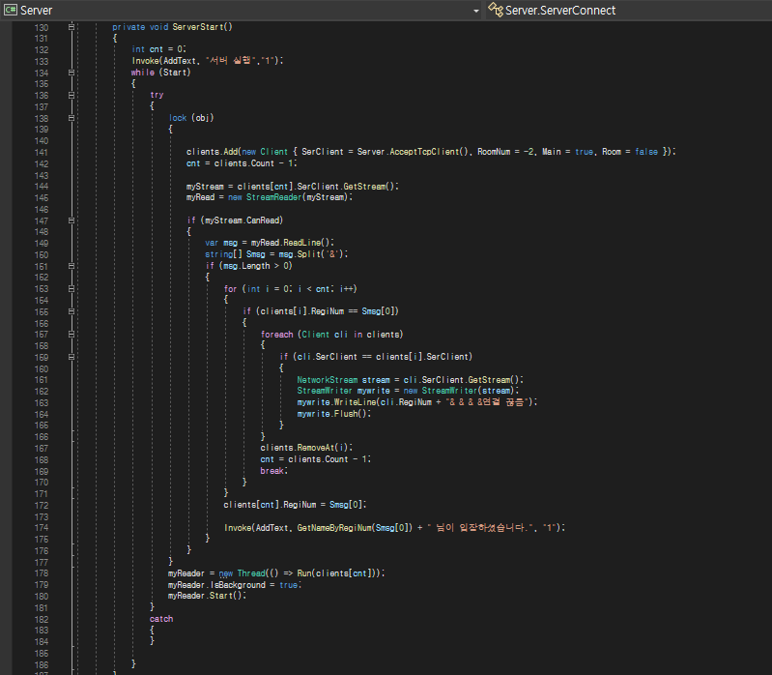

채팅 서버를 실행하여 클라이언트가 접속을 할 때 입장 신호를 받는 함수이다.

lock을 이용해 동시에 클라이언트의 접속할 때 상호 배제를 구현하였다.

Server – ServerConnect.cs – Run 함수

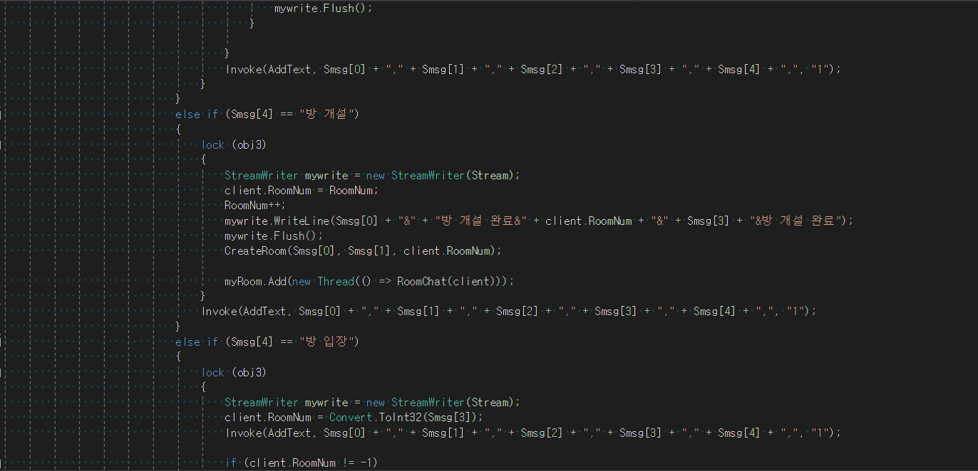

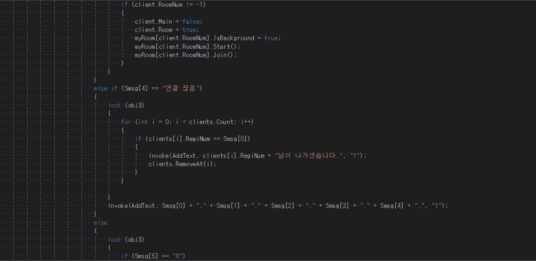

위의 ServerStart 함수에서 클라이언트 접속한 스레드를 실행하는 함수의 일부이다.

채팅방을 개설할 때 리스트로 방의 스레드를 생성하여 채팅방마다 별개의 스레드가 작동하게끔 설계하였다.

|  |  |  |
| --- | --- | --- |
| **4.** |  | **프로젝트 개선 방안** |

- WinForm 제작에서 기능별 함수 분리를 명확하게 하여 향후 관리를 용이하게 해야 합니다.

- UI 제작에서 가시성을 조금 더 고려해서 수정해야 할 필요가 있습니다.

|  |  |  |
| --- | --- | --- |
| **5.** |  | **참고문헌 및 URL** |

**URL .**

<https://jujun.tistory.com/435>

<https://hyokim.tistory.com/16>  
<https://rainflys.tistory.com/221>

<https://ella-devblog.tistory.com/70>

**참고문헌 .**

ASP.NET & Core를 다루는 기술

이것이 C#이다

C# 7.0 프로그래밍 실전 프로젝트